Situatie | Boodschappen doen  Hoeveel kosten de boodschappen?  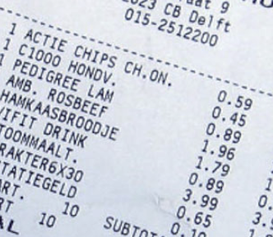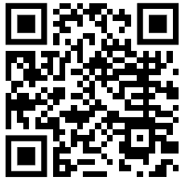  fisme.science.uu.nl/toepassingen/10491/
Beschrijving | 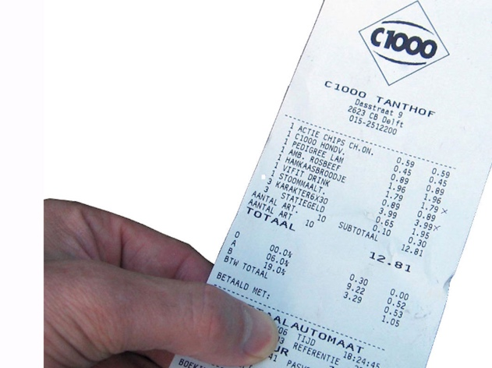  Bij het boodschappen doen moet je goed op je geld letten. Het is handig om prijzen te weten en de kassabon te controleren.  Ga een gesprek aan met je cursist over de situatie boodschappen doen’.  Gebruik bijvoorbeeld de volgende vragen:  - Doe je zelf de (dagelijkse boodschappen)?  - Weet je wat producten kosten?  - Let je op de prijzen? Hoe doe je dat?  - Controleer je de kassabon?  Bekijk samen de kassabon op de foto. Misschien is er een actuele kassabon beschikbaar met boodschappen die gister of vandaag gekocht zijn.  - Wat zie je allemaal op deze bon?  - Wat betekenen de getallen?  - Kun je snel zien of het totaal klopt?  Bedenk dat het over zelfredzaamheid gaat, dus maak het niet te ingewikkeld.
Achtergrond | - Op de kassabon staan bovenaan gegevens over de winkel. Daar kijken we vaak niet naar.  - Daaronder komen de namen van de producten (laat de cursist er een paar voorlezen) met daarvoor het aantal dat gekocht is.  - Achter elk product staat de prijs per stuk en daarachter de totaalprijs.  - In de bedragen staat een punt in plaats van een komma en er komen geen eurotekens voor.  - Laat de cursist de bedragen uitspreken. Hoe doet hij/zij dat: ‘nul punt negenvijftig’ of ‘59 cent’, ‘3 euro 99’ of ‘3 euro en 99 cent’ of ‘ drie negenenegentig’.  - Vraag bijvoorbeeld naar het statiegeld: 3 x 0.10 sis 0.30  - Ook staat het aantal producten op de bon (10) en het totaalbedrag. Kan de cursist schattend optellen door alle bedragen ‘mooi’ te maken.  - De informatie onder het totaalbedrag is ingewikkelder te begrijpen. Het gaat om BTW, er staan procenttekens.
Meer lezen | Boodschappen doen is een rijke sgecijferdheidssituatie. Bespreek bijvoorbeeld hoe je kunt letten op de kosten van boodschappen. Kan de cursist hiervan zelf voorbeelden geven?  - Je kunt een lijstje maken met de boodschappen die je 'echt' nodig hebt en alleen die dingen kopen.  - Je kunt kijken welke aanbiedingen er zijn.  - Je kunt één briefje van 20 euro meenemen zodat je niet meer kunt uitgeven dan 20 euro.

